Toolbox ROS => 'rosbag' => SLAM App => 'Automated_occupancy_lidar_map' => IHM

1. Créer un ROSbag depuis la ROStoolbox

Tutoriel : <https://fr.mathworks.com/help/robotics/index.html?s_cid=doc_ftr>

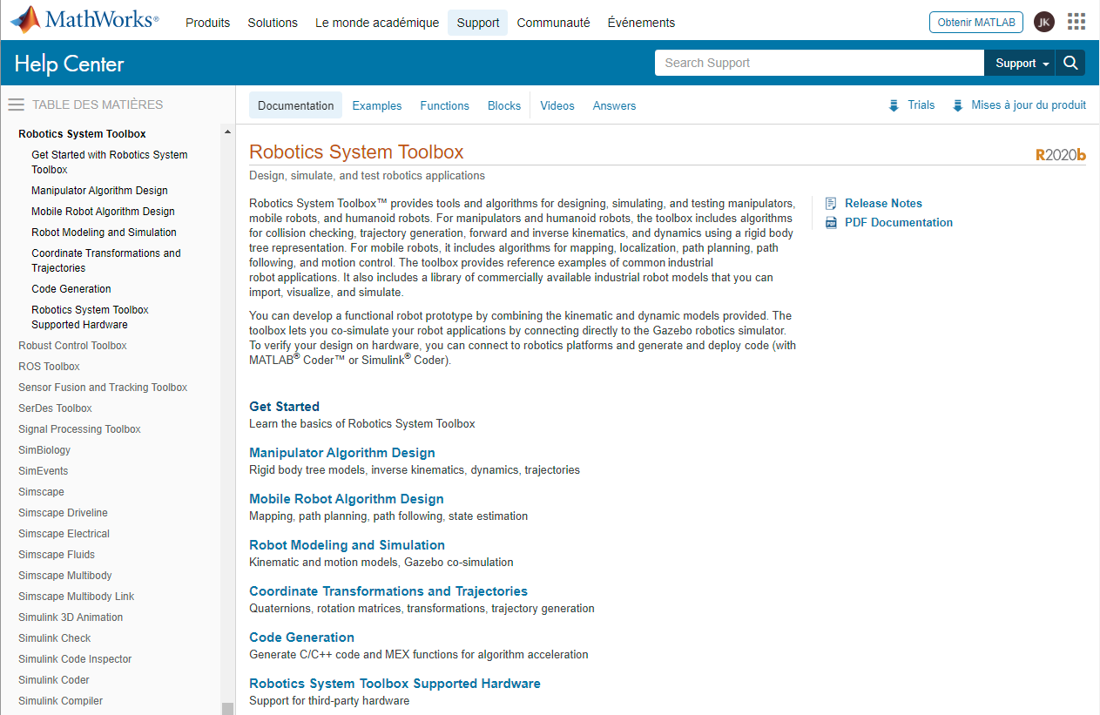

Points d’intérêt du tutoriel :

* Possibilité de créer des articulations et des membres :

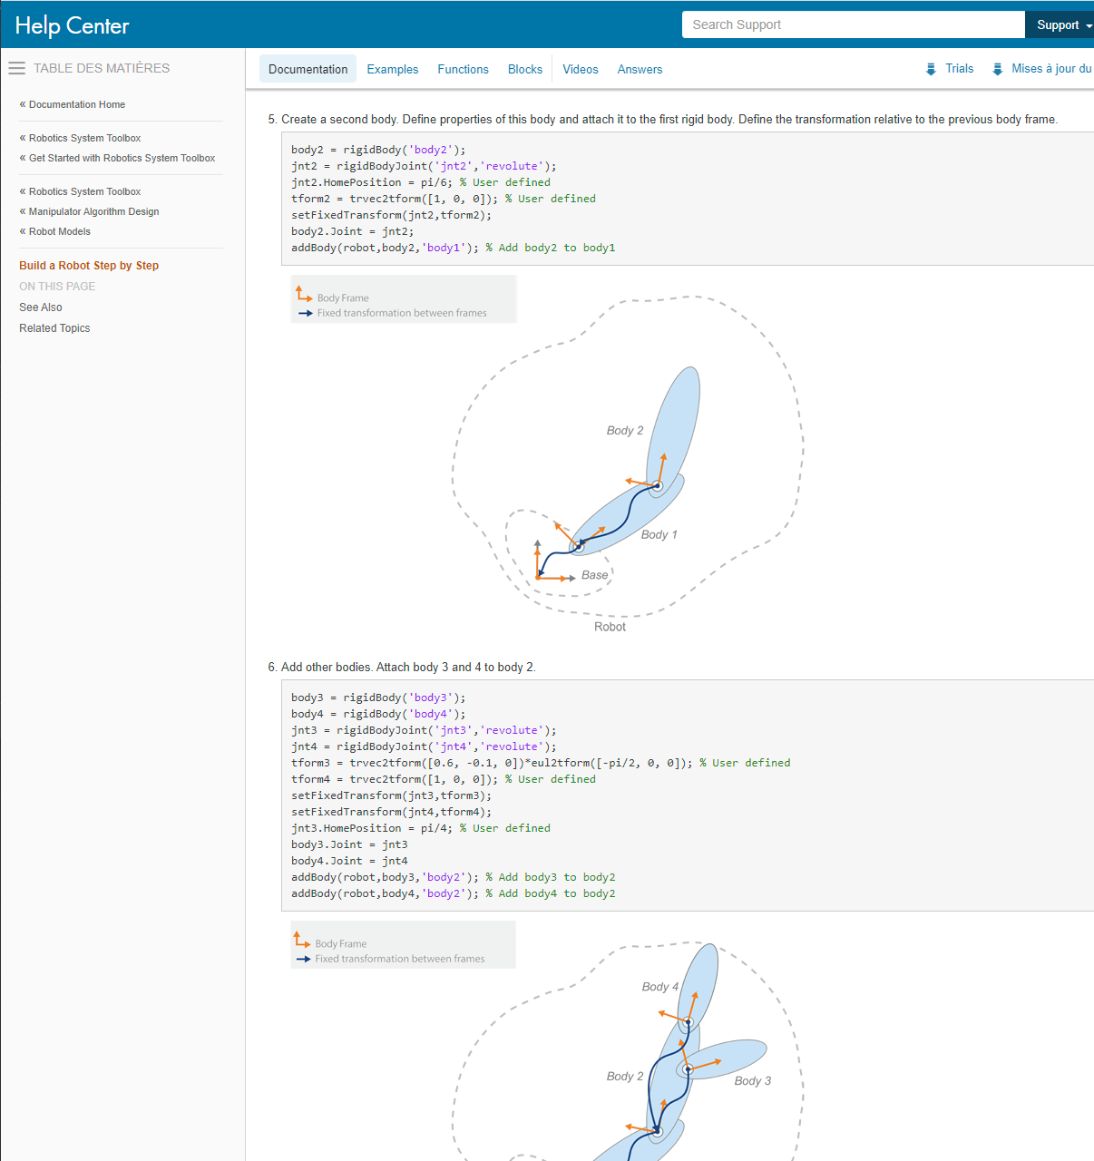

<https://fr.mathworks.com/help/robotics/ug/build-a-robot-step-by-step.html>

* **Génération automatique de code « In the Loop » :**

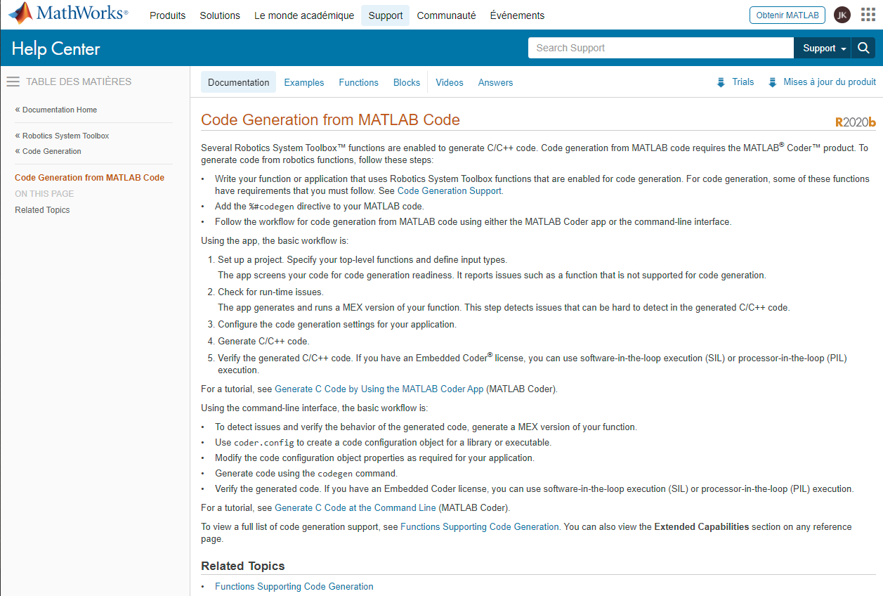

<https://fr.mathworks.com/help/robotics/ug/code-generation-from-matlab-code.html>

**ROS TOOLBOX :**

<https://fr.mathworks.com/help/ros/index.html>

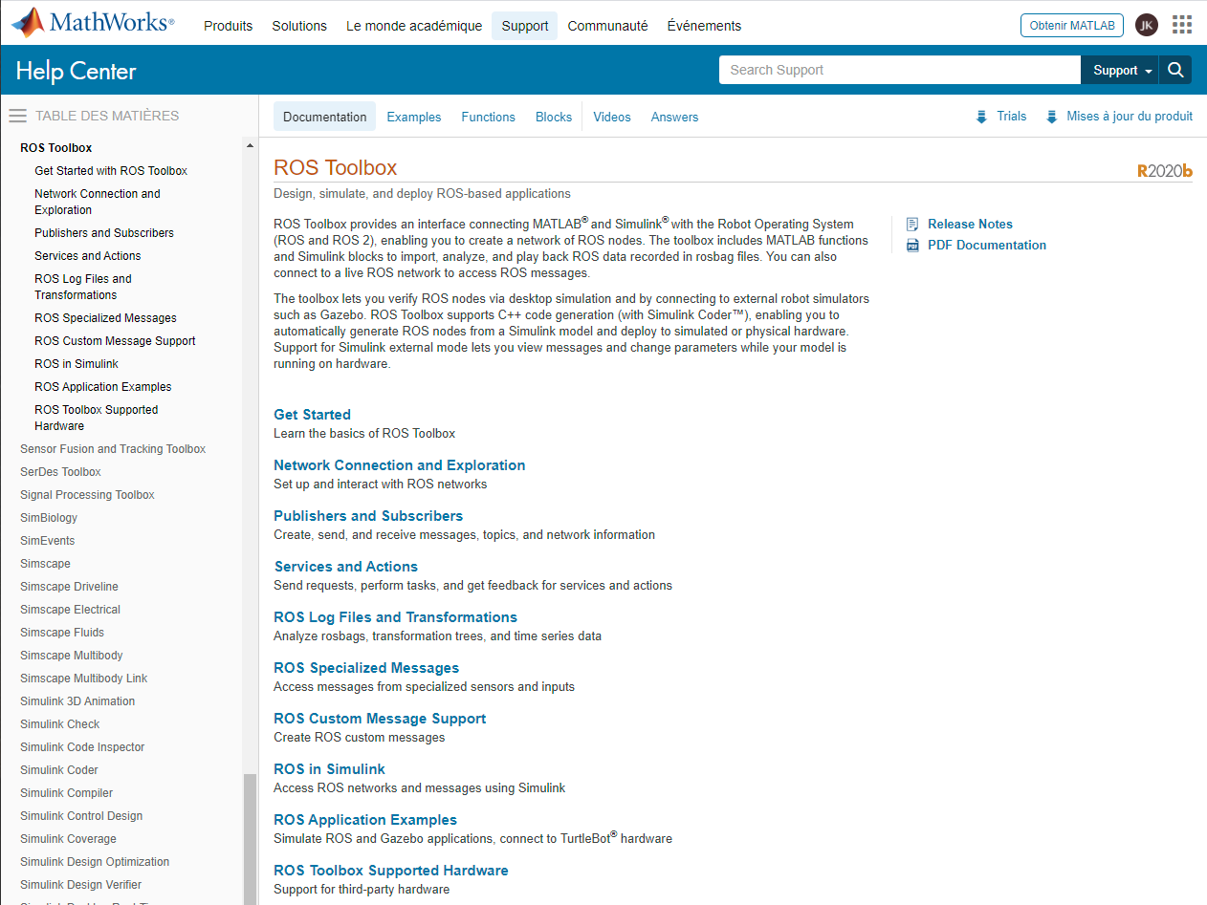

Prise en main :

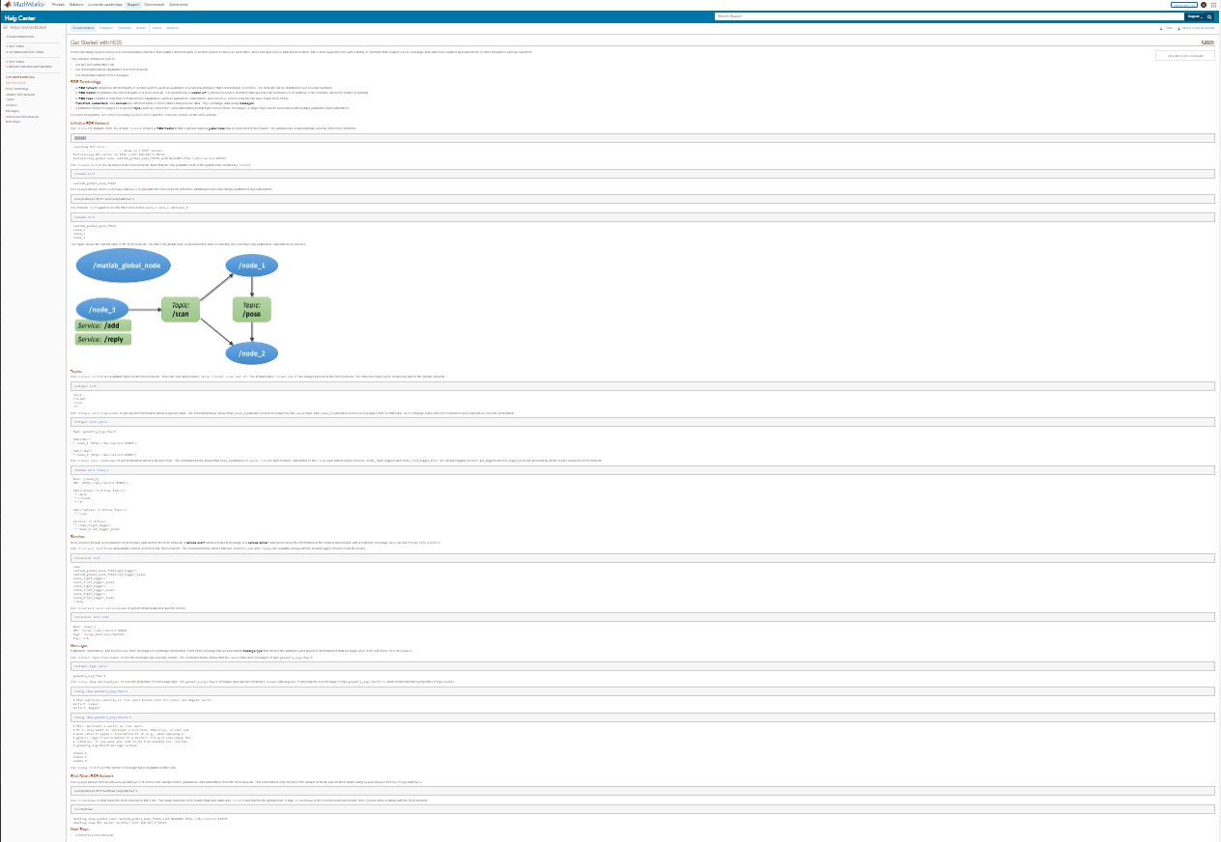

* Nécessite l’installation de l’environnement Python Windows pour « rosinit »

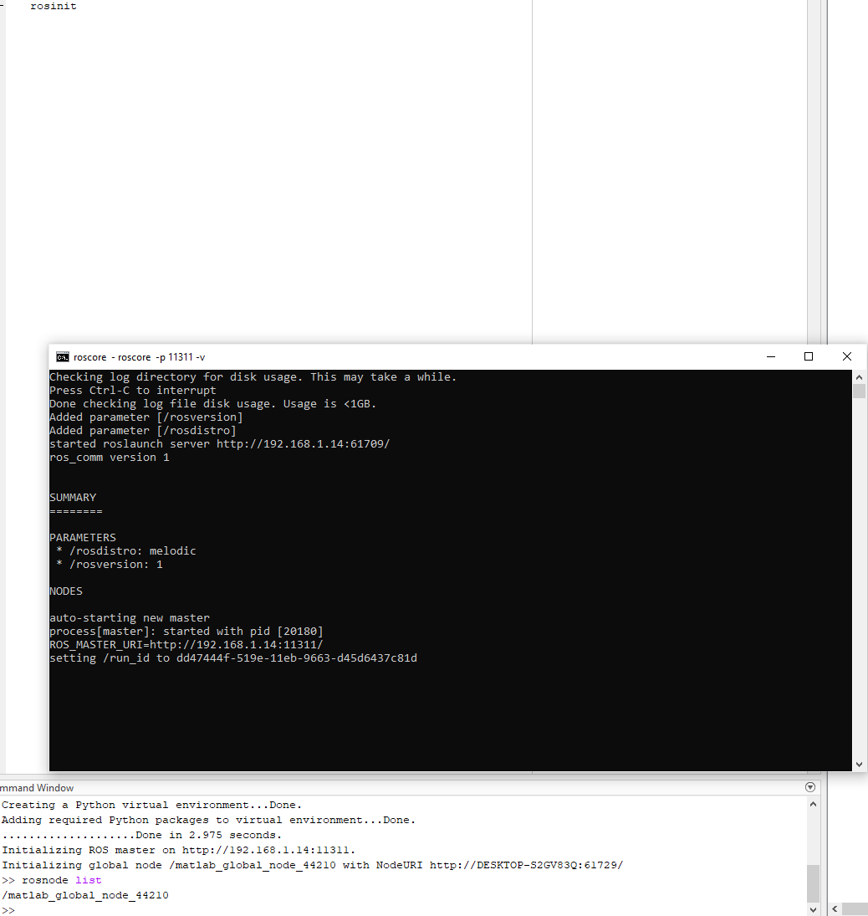

Etude des ROSbags :

<https://fr.mathworks.com/help/ros/ug/ros-log-files-rosbags.html>

